平成27年度第２学年２学期数学期末テスト問題
2年（ ）番 氏名（ ）
- 答えはすべて解答用紙にわかりやすく記入すること。

１ 次の①～⑬にあてはまると思われる語句や数をかきなさい。
a
d
ℓ
(1) 右の図で∠aと∠eの位置にある角を（ ① ）といいます。
c
b
(2) 右の図で∠bと∠hの位置にある角を（ ② ）といいます。
(3) 右の図で∠eと∠gの位置にある角を（ ③ ）といいます。
m
h
e
(4) 右の図で ℓ// m のとき，∠b と等しい角をすべていうと（ ④ ）
g
f
です。
(5) 「三角形の1つの( ⑤ )は、そのとなりにない2つの( ⑥ )の和に等しい。」

(6) 右の図のような三角形を( ⑦ )三角形という。

(7) 八角形の外角の大きさは（ ⑧ ）である。
(8) 正十二角形の内角の和は( ⑨ )で、一つの外角の大きさは（ ⑩ ）である。
(9) △ABCと△DEFで、AB=DE、AC=DF、∠BAC＝∠EDFのとき、この二つの三角形は合同で、その合同条件は（ ⑪ ）である。
(10) 右の2つの三角形は合同です。
そのことを記号を使って表すと、
（ ⑫ ）となり、
合同条件は（ ⑬ ）
である。

２ ある中学校で文化祭がありました。次の数量関係について，ｙをｘの式で表しなさい。また、一次関数であるものには○、そうでなければ△をつけなさい。
(1) この中学校の生徒会は、毎年オープニングで客席に特産品を投げるサプライズをしている。今回はレモンケーキを投げることに決め、1個120円のレモンケーキx個を50円の箱に入れてもらい。全部でｙ円払った。
(2) アトラクションではMファントスが、ステージで得意のルービックキューブ高速6面完成を披露した。このステージはたてｘｍ、横ｙｍの長方形で、面積は２０ｍ²である。
(3) 合唱コンクールで、1組がうたった「プレゼント」は、40人のうちｘ人がソプラノで、y人がテノール、10人がアルトを担当した。

３ 次の一次関数のグラフをかきなさい。
(1) ｙ＝ｘ－１ (2) ｘ＋２ｙ＝４ (3) ２ｙ＝－８
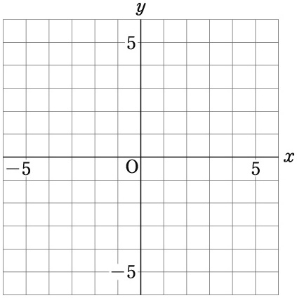
４ 右の図の直線は，それぞれ，ある一次関数のグラフです。
①
これらの直線について，次の問いに答えなさい。
(1) これらの関数の式を求めなさい。
(2) 直線①と直線②の交点の座標を求めなさい。

②

５ 次の図の∠ｘの大きさを求めなさい。また、(6)は印(しるし)のついた角の和を求めなさい。
(1) ℓ//m (2) ℓ//m (3)
ℓ
45°
42°
ℓ
ｘ
40°
70°
m
56°
25°
ｘ
m
ｘ
(4) (5) (6)
120°
80°
75°
80°
25°
ｘ
35°
110°
ｘ

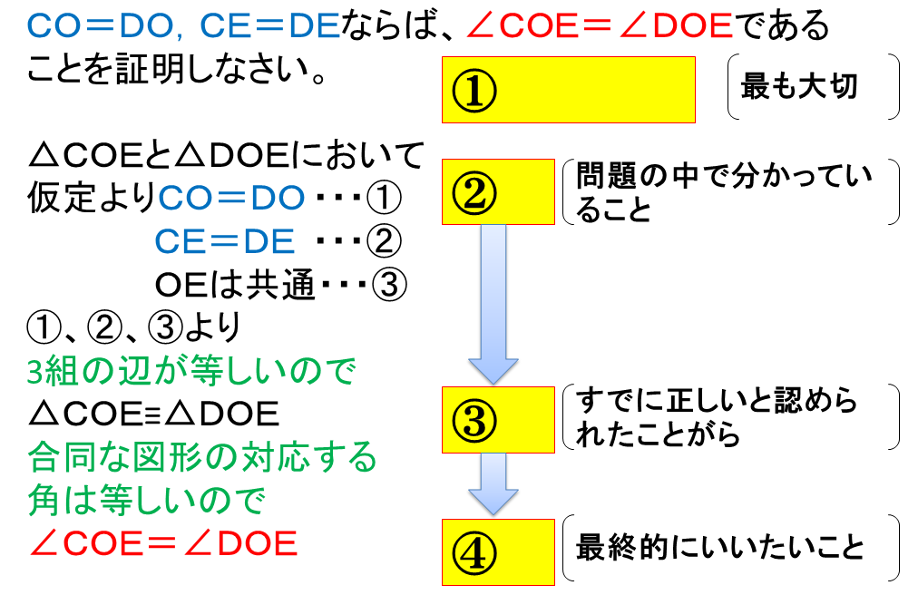
６ 右の図は、証明のしくみを説明したものである。①～④にあてはまる語句を書きなさい。

７ 三角形の内角の和が１８０°になることを説明しなさい。

８ 右の図の星形五角形について、次の問いに答えなさい。
(1) 赤い印がついた角の和は何度ですか。
(2) なぜそうなるのか、説明しなさい。

